Бекітемін:
Оқу ісі жөніндегі орынбасары: ____________________

Бөлім: | Динамика негіздері
Педагогтың аты-жөні:
Күні: | «_» ________ 20_ ж.
Сынып: 9 | Қатысушылар саны: | Қатыспағандар саны:
Сабақтың тақырыбы: | Механикадағы күштер
Оқу бағдарламасына сәйкес оқыту мақсаттары: | 9.2.2.3 – ауырлық күші, серпімділік күші, және үйкеліс күші табиғатын түсіндіру
Сабақтың мақсаты (SMART): | - ауырлық күшінің, серпімділік күшінің және үйкеліс күшінің табиғатын түсіндіреді  - әр күштің формуласын (mg, kx, μN) жазады  - денеге әсер ететін күштерді сызбада кескіндейді  - күштердің табиғатын (гравитациялық, электромагниттік) талдап, салыстырады
Құндылықтарға баулу: | «Адал азамат» бағдарламасы бойынша: Әділдік және жауапкершілік.  «Тура биде туған жоқ» (халық мақалы).  Құндылық топтық жұмыстағы жауапкершілік пен өзара құрмет арқылы жүзеге асады.
Сабақтың барысы:
Сабақтың кезеңі / уақыты | Педагогтың әрекеті | Оқушының әрекеті | Бағалау (дескрипторлар) | Ресурстар
Сабақтың басы  6 минут  Ұйымдастыру, қызығушылықты ояту, мақсат қою | Ұйымдастыру кезеңі. Сәлемдесу, түгендеу, бағалау парағын тарату.  Білімді өзектендіру: «Иә – жоқ» ойыны. «Ньютонның бiрiншi заңы, инерциялық санақ жүйелерi» тақырыбы бойынша 5 тұжырым оқылады, оқушылар «иә» (жасыл) немесе «жоқ» (қызыл) карточкасын көтереді.  Құндылыққа баулу: «Тура биде туған жоқ» (халық мақалы).  Проблемалық жағдаят: Механикада қанша күш түрі бар? Олардың барлығының «тамыры» неде?  Оқушылардың болжамдары тыңдалып, сабақтың тақырыбы мен мақсаты бірге анықталады. | Карточка көтеріп жауап береді, «жоқ» жауабын түсіндіреді.  Болжам айтып, тақырып пен мақсатты анықтауға қатысады. | Қалыптастырушы бағалау: ауызша кері байланыс, «Бас бармақ» әдісі. | Презентация  Бағалау парағы
Сабақтың ортасы  12 минут  Жаңа білімді меңгеру | Жаңа білімді меңгеру: PhET виртуалды зертханасы. Мұғалім PhET симуляциясын интерактивті тақтада көрсетеді, оқушылар жұппен параметрлерді өзгертіп, заңдылықты өздері анықтайды.  - Ауырлық күші F = mg – гравитациялық әрекеттесу; масса центріне түседі.  - Серпімділік күші F = kx (Гук заңы) – деформация кезіндегі молекулалық (электромагниттік) күштер; тіректің реакция күші N, жіптің керілуі T.  - Үйкеліс күші F = μN – беттердің әрекеттесуі (электромагниттік табиғат); тыныштық, сырғанау, домалау.  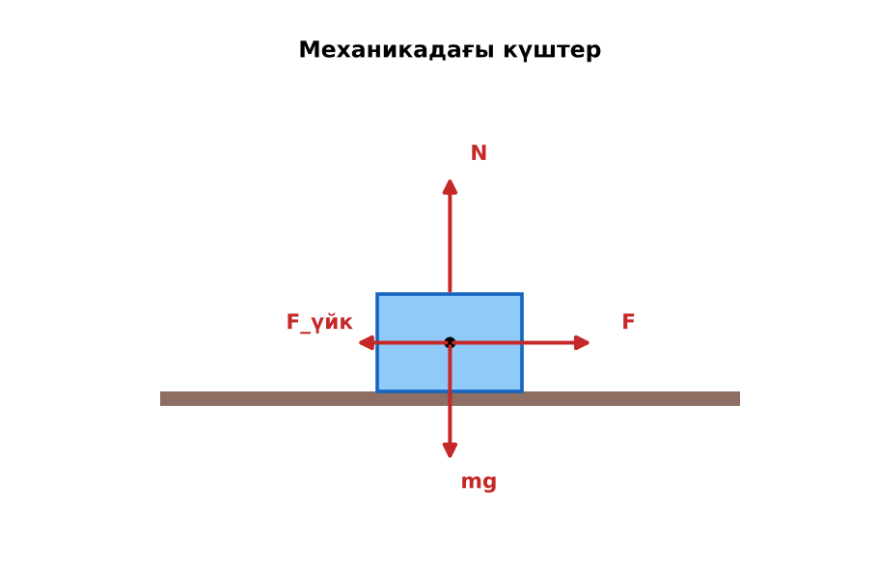  Сурет. Денеге әсер ететін механикалық күштер | Симуляцияда параметрлерді өзгертіп, бақылау нәтижесін дәптерге жазады. | Дескриптор:  - ауырлық күшінің, серпімділік күшінің және үйкеліс күшінің табиғатын түсіндіреді;  - топта/жұпта белсенді жұмыс істейді.  2 балл | Физика 9-сынып оқулығы  Презентация  PhET: https://phet.colorado.edu/en/simulations/forces-and-motion-basics
Сабақтың ортасы  7 минут  Бекіту, жаттығу | «Үлгі бойынша есеп». Мұғалім үлгі есепті тақтада шығарады (Берілгені – ХБЖ – Шешуі – Жауабы), кейін ұқсас есепті оқушылар өз бетінше шығарады.  Тапсырма: көлбеу жазықтықта тұрған брусқа, жіпке ілінген шарға, еденде сүйретілген жәшікке әсер ететін күштерді сызыңдар. | Тапсырманы орындап, шешімін талқылайды. | Дескриптор:  - тапсырманың шешімін қадамдап, дұрыс рәсімдейді.  1 балл | Жұмыс дәптері  Тапсырма карточкасы
Сергіту сәті  2 минут | «Иә – жоқ» қимылы. Дұрыс тұжырымға – қол шапалақ, қате тұжырымға – аяқ тарсылы. | Қимыл арқылы орындайды. | – | –
Сабақтың ортасы  11 минут  Деңгейлік тапсырмалар (жеке жұмыс) | Саралау «Таңдау» арқылы: оқушылар деңгейін өздері таңдайды; А деңгейін орындаған оқушы В деңгейіне өтеді.  А деңгейі (білу, түсіну) – жасыл карта.  Әр күштің формуласын және бірлігін жаз.  В деңгейі (қолдану) – сары карта.  Массасы 2 кг дене k = 400 Н/м серіппеге ілінді. Серіппенің созылуы?  С деңгейі (талдау, жинақтау) – қызыл карта.  Неліктен серпімділік және үйкеліс күштері электромагниттік табиғатқа ие деп айтылады? Ауырлық күшімен салыстыр.  ЕББҚ оқушыларына: толтырылған үлгі есеп және бос орынды толықтыру тапсырмасы; тапсырманы бөліктерге бөліп беру және қосымша 3–5 минут. | Деңгейін таңдап, тапсырманы жеке орындайды.  Жауап кілтімен өзін-өзі тексереді. | Дескриптор:  А: әр күштің формуласын (mg, kx, μN) жазады – 2 балл  В: денеге әсер ететін күштерді сызбада кескіндейді – 3 балл  С: күштердің табиғатын (гравитациялық, электромагниттік) талдап, салыстырады – 4 балл | Деңгейлік карточкалар (А – жасыл, В – сары, С – қызыл)  Жауап кілті
Сабақтың соңы  7 минут  Бекіту, рефлексия, үй тапсырмасы | Бекіту: Socrative онлайн-викторинасы (мұғалім алдын ала дайындайды). Сұрақ үлгілері:  - F = kx – қандай күш? (серпімділік)  - F_үйк = ? (μN)  - Ауырлық күші қайда түседі? (масса центріне)  Socrative: https://www.socrative.com/  Құрылғы жетіспесе – қағаз нұсқасы.  Рефлексия: «Бес саусақ» – бас бармақ – не білдім; балан үйрек – кімге көмектестім; ортан терек – көңіл-күйім; шылдыр шүмек – не қиын болды; кішкене бөбек – не үйрендім.  Үй тапсырмасы (сараланған):  - А: §13; 3 есеп.  - В: Үйдегі 3 жағдайдағы күштер сызбасы.  - С: Табиғаттағы 4 іргелі әрекеттесу туралы хабарлама. | Викторинаға жауап береді.  Бағалау парағындағы балын қосып, өзін-өзі бағалайды.  Рефлексия жасайды, үй тапсырмасының деңгейін таңдайды. | Дескриптор:  - викторина сұрақтарының кемінде 80%-ына дұрыс жауап береді – 3 балл  Шкала (10 балл): 9–10 «Өте жақсы», 7–8 «Жақсы», 5–6 «Қанағаттанарлық», 0–4 «Қолдау қажет» | Socrative (QR-код)  Рефлексия материалдары  Kundelik.kz – үй тапсырмасы
Саралау, ЕББҚ қолдау, бағалау және қауіпсіздік
Саралау | ЕББҚ оқушыларына қолдау | Бағалау | Денсаулық және қауіпсіздік
Тапсырма арқылы: А, В, С деңгейлік карталар.  Таңдау арқылы: оқушы деңгейін өзі таңдайды.  Қолдау арқылы: PhET виртуалды зертханасы, жұп-тьютор.  Қабілетті оқушыларға: С деңгейі, PhET/қосымша зерттеу. | Оқу қиындығы: толтырылған үлгі есеп және бос орынды толықтыру тапсырмасы.  Көру/есту қабілеті: терминдер сөздігі (қазақша – орысша) және сызбалар.  Зейін тапшылығы: белсенді рөл беру (уақыт сақшысы, материал таратушы). | Бағалау парағы (10 балл), дескрипторлар, өзін-өзі және өзара бағалау, онлайн-викторина, рефлексия. | Сергіту сәті, көзге арналған үзіліс, интерактивті тақтамен жұмыс уақытын шектеу, сыныпты желдету.
Деңгейлік тапсырмалардың жауап кілті
Деңгей | Дұрыс жауап
А | mg, kx, μN – Н.
В | x = 20/400 = 0,05 м.
С | Олар атомдар мен молекулалардың электрлік әрекеттесуінен туады; ауырлық – гравитациялық.
Сандық ресурстар (QR-кодтар)
PhET – симуляция  https://phet.colorado.edu/en/simulations/forces-and-motion-basics   | Socrative – викторина  https://www.socrative.com/   | Bilimland – видеосабақ  https://bilimland.kz/   | OPIQ – цифрлық оқулық  https://www.opiq.kz/  

